

Dossier de demande d’aide - Fonds pour l’Agroforesterie

Document à remplir et à renvoyer à l’adresse suivante : plantation@agroforesterie.fr

Toute demande d’aide doit impérativement être déposée sous ce format. Toute autre format ne sera pas recevable.

Présentation du fonds pour l’agroforesterie

Le fonds pour l’agroforesterie finance des projets de plantations agroforestières sur tous les territoires français métropolitains et outre-mer.
Il est financé par des entreprises privées qui s’engagent dans le cadre de leur politique RSE et de mécénat d’entreprise.

Les conditions générales du fonds pour l’agroforesterie sont à retrouver ici : https://fonds.agroforesterie.fr/ressources/

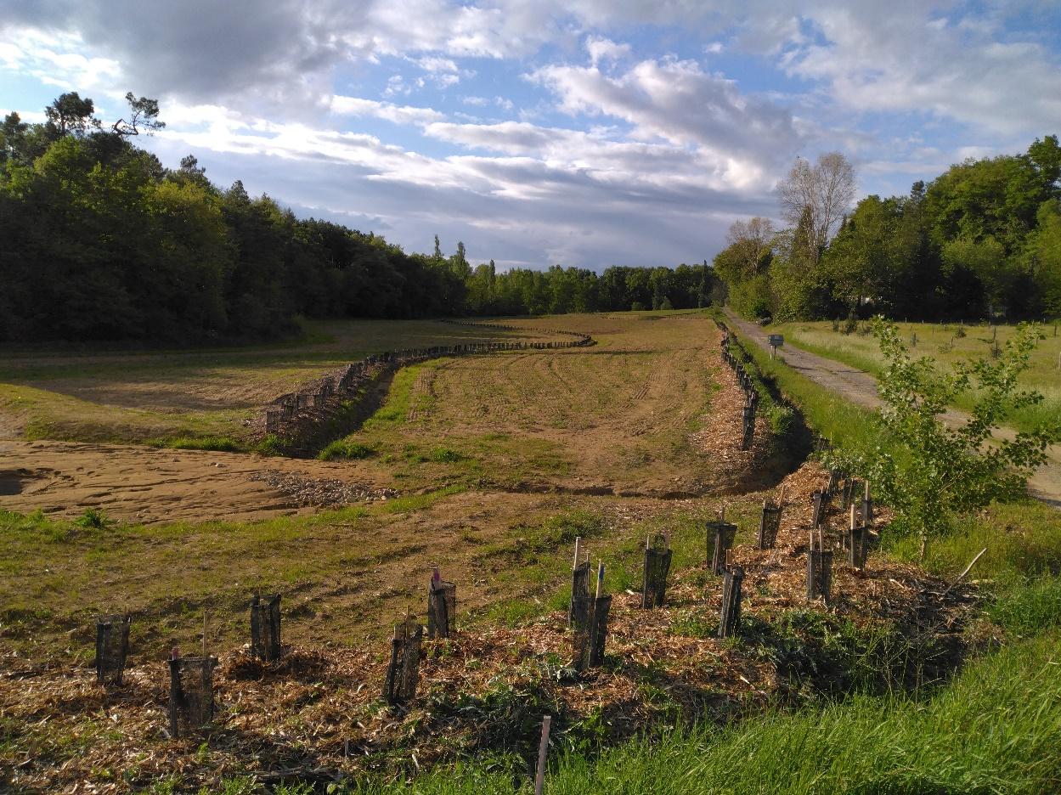

Critères d’éligibilité des projets déposés au fonds
Tout projet doit comporter un minimum d’au moins 3 espèces différentes, avec un maximum de 60% pour l’espèce dominante
Tout porteur de projet doit avoir un statut agricole
Respecter la proximité géographique de la structure technique avec le porteur de projet
Un minimum de 200 plants et un maximum de 1500 plants par saison de plantation
Non éligible
Les plantes non ligneuses
Les projets dont les arbres plantés constituent la production principale de la parcelle (vergers, vergers à truffes, peupleraie…)

Lignes de financements prises en charges par le fonds
9€ par plants pour les fournitures incluant : plants, protections (individuelles ou collectives), tuteurs, paillage, irrigation (le cas échéant)
Accompagnement technique pluriannuel : barèmes allant de 2055€ à 4 665€
Non pris en charge par le fonds
Tous les coûts liés à la préparation du sol, à la réalisation du chantier de plantation et à l’entretien des plantations

1/ La ferme

Nom de la ferme :
Adresse de la ferme :

Coordonnées GPS de la ferme :
Coordonnées GPS des parcelles à planter (si différent) :

Rappel, pour toute demande d’aide pour une plantation effectuée sur une parcelle en location, le bénéficiaire doit s’assurer d’avoir l’accord du propriétaire.

La ferme est-elle située sur une zone protégée (Natura 2000, PNR, Zone de captage des eaux...) : ☐ Oui ☐ Non Si oui, laquelle :

Surface agricole utile totale : ha
Surface totale des parcelles à planter : ha
Pluviométrie annuelle : : mm
Sens vent dominant :
Topographie :
☐ Coteaux ☐ Flanc montagne ☐ Plaine ☐ Fond de Vallée ☐ Plateau

Quelles sont les productions principales de la ferme ?
Cocher toutes les productions de la ferme

A – Production(s) animale(s)

☐ Bovin lait ☐Bovin Viande ☐Ovin lait ☐Ovin viande ☐Caprin ☐Volaille ☐Palmipède
☐Porcin ☐ Equin ☐Asin ☐ Apiculture
☐Autre : ……..[préciser]

B – Production(s) végétale(s)

☐ Grandes cultures : [Préciser] : ………
☐ Maraichage : [Préciser] ………
☐ Arboriculture : [Préciser] ………
☐ Prairie
☐ Viticulture
☐ PPAM
☐ Foin
☐ Autres : [préciser] ………….

Mode d’exploitation : ☐ bio ☐ en conversion bio ☐ conventionnel

La ferme bénéficie-t-il d’une certification ?
☐ Oui, préciser : …………. ☐ Non
Organisme certificateur :

Transformation des produits à la ferme : ☐ Oui ☐ Non

Vente directe des produits sur la ferme : ☐ Oui ☐ Non

Adhésion à l’AFAF pour l’année en cours : ☐ Oui ☐ Non ☐A Faire

https://www.helloasso.com/associations/afaf-association-francaise-d-agroforesterie/adhesions/adhesion-beneficiaire-du-fonds-pour-l-agroforesterie-2026-after

Le(s) porteur(s) de projet
Raison sociale de la ferme :
Nom(s), prénom(s) :
Adresse :
Courriel :
Numéro de téléphone :

Age:

Statut du porteur de projet :
☐ agriculteur.trice ☐ salarié cadre agricole ☐ autre : ….

Nombre de salariés travaillant sur la ferme : …

Année d’installation sur la ferme : …….. ☐ Ferme familiale ☐ Installation hors cadre familial

La structure d’accompagnement technique

Structure :
Adresse :
Représentant légal ou délégataire de signature (pour la convention de projet) :

Courriel du représentant légal :
Dossier suivi par :
Courriel du technicien (si différent) :
Téléphone du technicien :

2/ Objectifs du projet, motivations du porteur de projet

A remplir par l’agricultrice.eur et/ou la structure technique

1/ Présentez la ferme en quelques lignes : productions et circuits de distribution, intégration à un réseau d’agriculteurs, insertion locale, etc.

2/ Présentez votre parcours professionnel en quelques lignes

3/ Quelle est votre motivation pour vous tourner vers l’agroforesterie ?

4/ Quelles sont les problématiques présentes sur la ferme que le projet aidera à résoudre ? Quels sont les impacts en termes de biodiversité, eau, sol, vent, bien-être animal visés par le projet ?

5/ Seriez-vous volontaire d’accueillir une journée de plantation participative d’une quinzaine de salariés de l’entreprise mécène du projet agroforestier ?

☐ Oui ☐ Non

Une plantation participative est une journée d’animation et de sensibilisation destinée à un groupe de 10 à 15 adultes de l’entreprise mécène du projet. Au cours de cette journée, les participants pourront s’approprier les enjeux liés à l’agroforesterie et aux techniques d’aménagement des espaces agricoles par l’arbre et la haie sur la base d’un exemple concret.

3/ Caractéristiques techniques du projet

A remplir par la structure technique et l’agricultrice.eur
Plan d’aménagement général du projet :
Exemple à effacer :
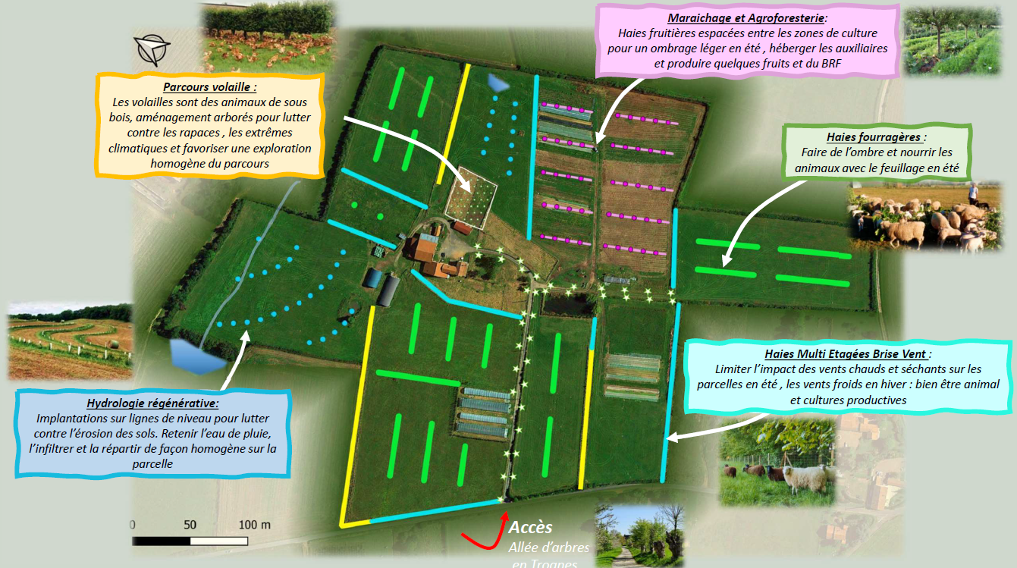

Nombre total de plants sur le projet : … plants.

Saisons de plantation : ☐1 ☐2 ☐3

Nombre de plants par phase de plantation :
Phase 1 : …. plants
Phase 2 : …. plants
Phase 3 : …. plants
Aménagement n°1:

Una aménagement est entendu comme la mise en place de 1 ou plusieurs infrastructures agroforestières continues sur une ou plusieurs parcelles.

- Cartographie des aménagements prévus et légende :

Exemple à effacer :

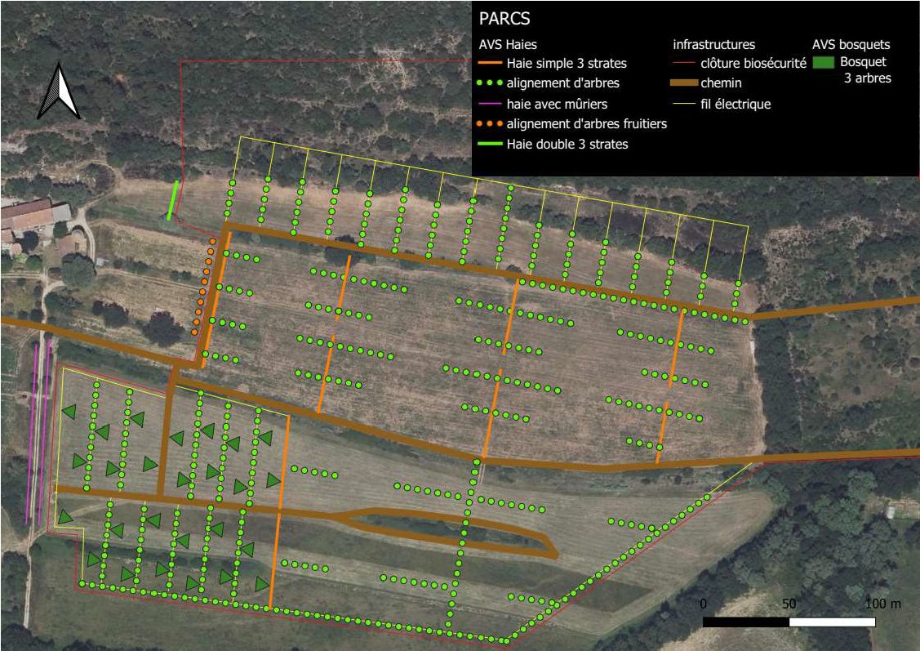

- Production prévue sur la/les parcelle(s) : ………

- Type d’aménagements prévus :

☐Haie(s): [préciser, haie multistrates, double-rang, sur talus..] …………..
☐ Alignement(s) d’arbres
☐ Arbres isolés
☐Bosquet

- Ecartement prévu entre les lignes d’arbres : ……….m
- Ecartement prévu entre entres les plants sur la ligne : ………m
- Certains arbres plantés seront-ils conduits en trogne ?
☐ Oui ☐ Non ☐Non décidé à date
Si Oui, lesquels :

- Quels objectifs sur la/les parcelle(s) les choix techniques permettront -ils d’atteindre ?

…

- Statut de la/des parcelle(s) concerné(s) :

☐ Propriété du bénéficiaire ou de sa structure employeuse
☐ En location avec bail de fermage
☐ En location sans bail de fermage

Si location, avez-vous l’accord du propriétaire ? Oui ☐ Non ☐

- Caractéristiques de la/des parcelle(s) concerné(s):

- PH du sol :
- Type de sol (limoneux, argileux…) :
- Autre information :

- Pratique de techniques de couverture permanente des sols : ☐ Oui ☐ Non

Photo n°1 de la parcelle 1 (insérer ici et joindre en PJ lors de l’envoi du dossier)

Photo n°2 de la parcelle 1 (insérer ici et joindre en PJ lors de l’envoi du dossier)

Photo n°3 de la parcelle 1 (insérer ici et joindre en PJ lors de l’envoi du dossier)

Aménagement n°2 :

Una aménagement est entendu comme la mise en place de 1 ou plusieurs infrastructures agroforestières continues sur une ou plusieurs parcelles.

- Cartographie des aménagements prévus et légende :

Exemple à effacer :

- Production prévue sur la/les parcelle(s) : ………

- Type d’aménagements prévus :

☐Haie(s): [préciser, haie multistrates, double-rang, sur talus..] …………..
☐ Alignement(s) d’arbres
☐ Arbres isolés
☐Bosquet

- Ecartement prévu entre les lignes d’arbres : ………..m
- Ecartement prévu entre entres les plants sur la ligne: ……….m

- Certains arbres plantés seront-ils conduits en trogne ?
☐ Oui ☐ Non ☐Non décidé à date
Si Oui, lesquels :

- Quels objectifs sur la/les parcelle(s) les choix techniques permettront -ils d’atteindre ?

- Statut de la/des parcelle(s) concerné(s) :

☐ Propriété du bénéficiaire ou de sa structure employeuse
☐ En location avec bail de fermage
☐ En location sans bail de fermage
Si location, avez-vous l’accord du propriétaire ? Oui ☐ Non ☐

- Caractéristiques de la/des parcelle(s) concerné(s):

- PH du sol :
- Type de sol (limoneux, argileux…) :
- Autre information :

- Pratique de techniques de couverture permanente des sols : ☐ Oui ☐ Non

Photo n°1 de la parcelle 1 (insérer ici et joindre en PJ lors de l’envoi du dossier)

Photo n°2 de la parcelle 1 (insérer ici et joindre en PJ lors de l’envoi du dossier)

Photo n°3 de la parcelle 1 (insérer ici et joindre en PJ lors de l’envoi du dossier)

Aménagement n°3 :

Una aménagement est entendu comme la mise en place de 1 ou plusieurs infrastructures agroforestières continues sur une ou plusieurs parcelles.

- Cartographie des aménagements prévus et légende :

Exemple à effacer :

- Production prévue sur la/les parcelle(s) : ………

- Type d’aménagements prévus :

☐Haie(s): [préciser, haie multistrates, double-rang, sur talus..] …………..
☐ Alignement(s) d’arbres
☐ Arbres isolés
☐Bosquet

- Ecartement prévu entre les lignes d’arbres : ………..m
- Ecartement prévu entre entres les plants sur la ligne: ……….m

- Certains arbres plantés seront-ils conduits en trogne ?
☐ Oui ☐ Non ☐Non décidé à date
Si Oui, lesquels :

- Quels objectifs sur la/les parcelle(s)les choix techniques permettront -ils d’atteindre ?

- Statut de la/des parcelle(s) concerné(s) :

☐ Propriété du bénéficiaire ou de sa structure employeuse
☐ En location avec bail de fermage
☐ En location sans bail de fermage
Si location, avez-vous l’accord du propriétaire ? Oui ☐ Non ☐

- Caractéristiques de la/des parcelle(s) concerné(s):

- PH du sol :
- Type de sol (limoneux, argileux…) :
- Autre information :

- Pratique de techniques de couverture permanente des sols : ☐ Oui ☐ Non

Photo n°1 de la parcelle 1 (insérer ici et joindre en PJ lors de l’envoi du dossier)

Photo n°2 de la parcelle 1 (insérer ici et joindre en PJ lors de l’envoi du dossier)

Photo n°3 de la parcelle 1 (insérer ici et joindre en PJ lors de l’envoi du dossier)

4/ Tableau des essences prévues au projet :

JOINDRE LE FORMULAIRE EXCEL TRANSMIS PAR L’AFAF
Tout autre document ne sera pas recevable.

Document téléchargeable ici : https://fonds.agroforesterie.fr/ressources/

Choix des essences

- En quoi ces essences particulières répondent aux problématiques pédoclimatiques et de l’agricultrice/eur ?

- Quels sont les types de valorisations des arbres envisagés dans la continuité du projet

☐ Bois d’œuvre ☐ Bois raméal fragmenté ☐ Complément fourrager
☐ Fruits production et autoconsommation ☐ Bois chauffage
☐ Plaquette [Préciser l’usage] :
☐ Autre (à préciser):

5/ Plantation et gestion

- Préparation du sol envisagée

☐ Sous-solage + affinage superficiel
☐ Potet à la pelle + affinage superficiel
☐ Labour + affinage superficiel
☐ Autre :

Produit ou matériau de paillage envisagé :

☐ Bois broyé
☐ Paille
☐ Dalle géotextile
☐ Autre :

- Dispositifs de protections et piquets prévus (références et quantités à préciser) :

Protections :

Piquets :

6/ Budget prévisionnel du projet :

1/ Estimation par le conseiller technique de la difficulté de conception du projet (obligatoire) :

Evaluation par le technicien de la difficulté du projet :

- Difficulté 1 : Projet simple : ☐
- Difficulté 2 : Projet intermédiaire ☐
- Difficulté 3 : Projet complexe ☐

Nb : pour les projets < 400 plants le barème de financement de l’accompagnement technique sera automatiquement celui du projet simple.

Barèmes de l’accompagnement technique des projets

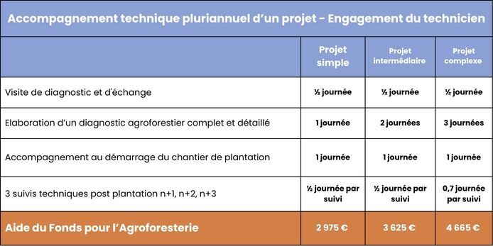

- Le cas de projets phasés sur 2 ou 3 ans

Un projet nécessitant une réalisation en plusieurs phases sera subventionné comme suit :

- Phase 1 : Barème projet Simple, Intermédiaire ou complexe
- Phases suivantes : Aide complémentaire incluant :

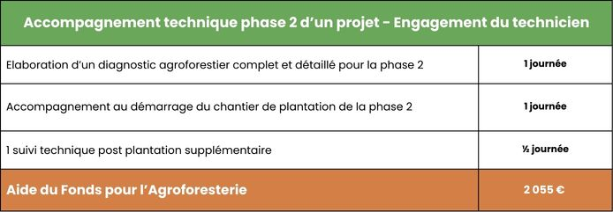

2/ Estimation du budget fournitures ; (obligatoire, avec ou sans devis)

Plants :
Protections :
Piquets :
Paillage :

3/ Le projet est-il concerné par un autre dispositif de financement ?

☐ Non
☐ Oui, lequel ? pour un montant de …..€
Acquis pour plantation de ….. (nombre) plants

Rappel

- Tous les projets déposés au fonds pour l’agroforesterie sont validés en commission technique avant d’être mis en recherche de financement.

- L’AFAF s’engage à donner une réponse concernant l’éligibilité du projet à la demande d’aide dans les 60 jours après le dépôt du dossier complet.

- La validation du projet à l’éligibilité à une demande d’aide précisera le montant de l’aide possible en accord avec la difficulté estimée par le conseiller technique et par la commission de validation des projets.

- La validation d’un projet à l’éligibilité du soutien du fonds ne signifie pas la validation d’une aide.
- Le barème de financement correspond au montant maximal de l’aide possible dont peut prétendre le dépositaire du dossier.

Pièces à fournir au dossier

1/ Lors de la présentation du projet :

- Le dossier de demande d’aide dûment remplie
- Photos des parcelles en bonne qualité (minimum 3) et du porteur de projet en contexte agricole au format jpeg
Tout dossier de demande d’aide incomplet ou sous un autre format ne sera pas traité.
2/ Pour le paiement de l’aide :

- Les factures acquittées
- Un minima de 5 photos de la plantation
- Le bulletin d’adhésion à l’AFAF pour l’année en cours de l’agriculteur.trice et de la structure technique
https://www.helloasso.com/associations/afaf-association-francaise-d-agroforesterie
- Le RIB du porteur de projet
- L’ « appel de fonds » édité par l’AFAF sur présentation des documents précédents retourné signé par le porteur de projet.

Rappels :

L’aide accordée est calculée sur la base du montant des factures acquittées (plants, paillage, protection et accompagnement y compris regarnis et remplacement de paillage, protection sur 3 ans). Elle est plafonnée au montant de l’aide accordée. Les dépenses au-delà de ce barème constituent le reste à charge du porteur de projet, qui supporte également l’entièreté des travaux de préparation du sol et de plantation.

Le versement de l’aide s’effectue à la suite de la réalisation du chantier et à réception de l’appel de fonds signé par le bénéficiaire, en 2 étapes :
- 75% du montant total de l’aide justifiée pour les lignes fournitures
- 100% de la facture d’accompagnement technique pour les prestations de conception et d’accompagnement à la plantation

À la réception du rapport technique N+1 effectué chez le bénéficiaire :
- 25% du montant total de l’aide justifiée pour les lignes fournitures
- 100% de la facture d’accompagnement technique pour les prestations de suivi technique N+1, N+2 et N+3

Calendrier d’un dossier de demande d’aide
- Dépôt du dossier de demande d’aide complet avant le 30 juin

Tout dossier reçu postérieurement à cette date sera considéré pour une demande d’aide pour l’année suivante.

- Validation de l’éligibilité du projet au fonds pour l’agroforesterie et/ou retours et observations le cas échéant.

L’éligibilité d’un dossier au fonds pour l’agroforesterie ne signifie pas la validation de l’aide.

- Présentation du projet à des mécènes du fonds pour l’agroforesterie

- Validation du financement

L’Association s’engage à donner une réponse positive ou négative de validation de l’aide avant le 30 novembre.

- Conventionnement du projet Association Française d’Agroforesterie -Agriculteur-Accompagnateur technique

Tout engagement des dépenses avant la validation d’une aide relève de la responsabilité des porteurs de projet. L’Association ne sera pas responsable du paiement d’une aide si le porteur de projet n’a pas reçu une validation officielle écrite de la part de l’Association.

- Lancement des chantiers de plantations entre novembre et avril

Le porteur de projet doit avertir le plus tôt possible l’Association de la date de réalisation du chantier de plantation.

- Paiement de la première tranche d’aide

- Suivi technique N+1

Réalisé entre le 15 aout et le 31 décembre suivant la plantation.

- Paiement de la deuxième tranche d’aide

Si, le rapport technique de suivi confirme un taux de survie des plants supérieurs à 80%

- Suivi technique N+2 et N+3

Réalisé entre le 15 aout et le 31 décembre N+2 et N+3 suivant la plantation.

